考生在“中小学教师资格考试网”报名成功后，须及时登录本系统提交面试审核材料。
一、登录
打开浏览器，在地址栏输入https://jszg.whzkb.cn后回车，出现登录界面。
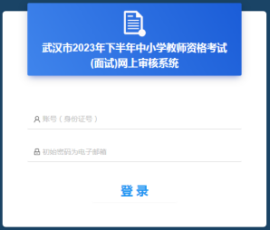

登录时，请使用身份证号作为账号，初始密码是在教育部“中小学教师资格考试网”报名时填写的电子邮箱，进行登录。

二、材料准备
登录后，系统将自动按考生的信息列出所需上传材料，请按系统要求准备并提交材料。
1.在武汉市普通高等学校就读的三年级及以上学生上传资料:
（1）身份证;
（2）学籍管理部门开具的学籍证明原件或学信网学籍报告。
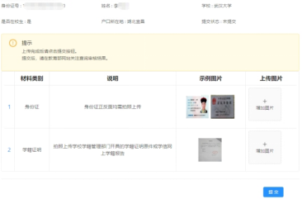

2.不在武汉市普通高等学校就读的三年级及以上学生上传资料:
（1）身份证;
（2）学籍管理部门开具的学籍证明原件或学信网学籍报告；
（3）武汉市户籍证明。
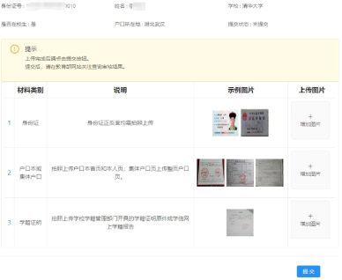

3.具有武汉市户籍的非在校考生上传资料:
（1）身份证；
（2）毕业证；
（3）户籍证明。
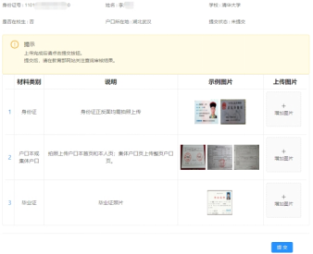

4.无武汉市户籍但有居住证（有效期内）的非在校考生上传资料:
（1）身份证;
（2）毕业证;
（3）有效期内的居住证。
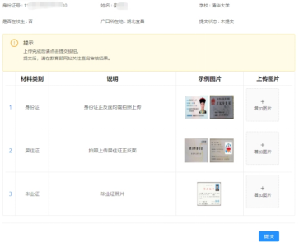

5.湖北省报考日语、俄语科目面试的考生上传资料:
（1）身份证;
（2）湖北省户籍证明;
（3）毕业证或学籍管理部门开具的学籍证明原件（或学信网学籍报告）。
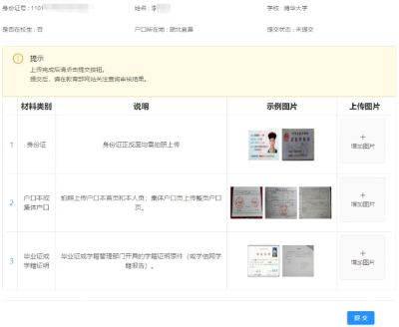

6.湖北省报考中职专业课及实习指导教师资格的考生上传资料:
（1）身份证;
（2）湖北省户籍证明;
（3）学历或学籍证明;
（4）报考实习指导教师资格的，须提供相当于助理工程师以上专业技术资格或中级以上工人技术等级证明材料。
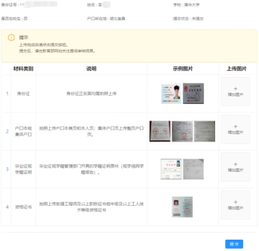

三、图片上传
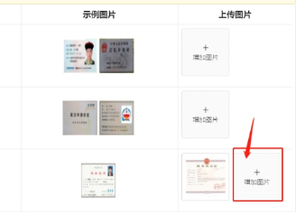

点击每个需要上传的栏目后面的“添加图片”按钮，上传此栏目相应的资料图片。

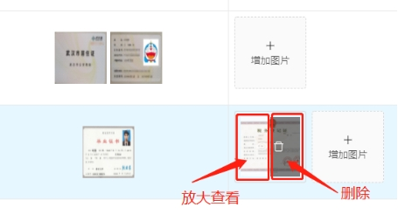

如果需要删除误传的图片，可将鼠标移动到图片上，如上图所示，点击图片左半边可查看，右半边可执行“删除”操作。

四、提交
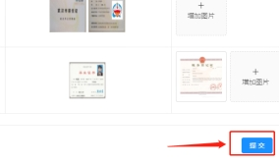

所有图片都上传完成后，请点击右下角的 “提交”按钮，并确认提交。

五、结果查看
提交完成后，可关闭本系统，并在教育部“中小学教师资格考试网”查看审核结果，审核通过后完成缴费。

